Upah Buruh di Bawah Ambang Batas Sejahtera

Jakarta– Kesejahteraan buruh di Indonesia masih menghadapi tantangan struktural yang berat meski angka upah nominal terus mengalami kenaikan setiap tahun. Riset terbaru NEXT Indonesia Center mengungkapkan bahwa pertumbuhan Upah Minimum Provinsi (UMP) secara rata-rata nasional sering kali gagal mengejar laju kenaikan biaya hidup atau garis kemiskinan.
“Kenaikan upah yang terjadi selama ini cenderung bersifat reaktif. Kebijakan pengupahan kita masih lebih banyak berperan sebagai instrumen penyesuaian setelah beban biaya hidup melonjak, bukan sebagai alat yang konsisten mendorong kesejahteraan riil buruh," ujar Kepala Peneliti NEXT Indonesia Center, Ade Holis di Jakarta, Minggu (03/05/2026).
Berdasarkan analisis data periode 2021-2025, rata-rata nasional UMP hanya tumbuh sekitar 4,47%. Di sisi lain, garis kemiskinan atau kebutuhan hidup minimum justru merangkak naik lebih tinggi di angka 6,04%. Ketimpangan ini menunjukkan bahwa daya beli buruh secara agregat mengalami tekanan yang cukup signifikan dalam lima tahun terakhir.
Ade Holis menekankan bahwa kondisi paling mengkhawatirkan terlihat pada tahun 2021 dan 2022. Pada 2021, kenaikan UMP sangat terbatas, hanya sekitar 0,46%, sementara garis kemiskinan tetap meningkat di kisaran 3,93%. "Ini mencerminkan betapa beratnya tekanan yang dihadapi buruh, apalagi upah mereka relatif stagnan saat biaya kebutuhan dasar tetap melesat akibat dampak krisis," tambahnya.
Meskipun ada perbaikan pada 2023 dengan kenaikan UMP mencapai 10,38%, melampaui pertumbuhan garis kemiskinan yang mencapai 8,90%, momentum tersebut tidak bertahan lama. Pada 2024, laju upah kembali melambat menjadi 3,40%, tertinggal jauh dari kenaikan garis kemiskinan yang mencapai 5,90%. Hal ini membuktikan bahwa perbaikan kesejahteraan yang terjadi sering kali bersifat temporer.
Untuk mengukur fenomena ini secara lebih akurat, Lembaga Riset NEXT Indonesia Center mengembangkan Indeks Kesejahteraan Buruh (IKB) dengan tahun dasar 2020. Ade Holis menjelaskan bahwa indeks ini membandingkan apa yang diterima buruh dengan apa yang harus mereka bayar. Jika angka indeks di bawah 100, artinya kesejahteraan mereka lebih rendah dibanding tahun 2020.
Hasilnya cukup mengejutkan, sepanjang 2021 hingga 2025, IKB konsisten berada di bawah angka 100. Pada 2025, indeks bahkan menyentuh level 92,6. Walaupun membaik, namun angka tersebut belum mampu menyamai level kesejahteraan pada tahun 2020, yang berarti daya beli riil buruh belum sepenuhnya pulih.

Hanya DKI Jakarta, Pertumbuhan UMP Lebih Tinggi dari Garis Kemiskinan
Secara nasional, hampir seluruh provinsi mengalami kondisi pertumbuhan UMP lebih rendah dibandingkan kenaikan garis kemiskinan. Namun hanya DKI Jakarta menjadi satu-satunya pengecualian, dengan UMP tumbuh 4,76%, sedikit di atas garis kemiskinan 4,62%.
Lebih lanjut Ade Holis menjelaskan, daerah lain seperti Sumatra, Kalimantan, dan Sulawesi, pertumbuhan UMP umumnya berada di kisaran 3-4%, sementara garis kemiskinan tumbuh lebih tinggi di atas 5%.
"Bahkan di beberapa wilayah seperti Sulawesi Utara dan Gorontalo, kesenjangan sangat terlihat dengan pertumbuhan UMP di bawah 3%, sementara garis kemiskinan meningkat lebih dari 6%. Masalah kesejahteraan ini sudah bersifat struktural dan merata di hampir seluruh pelosok negeri," papar Ade Holis.
Selain faktor angka, dualitas pasar tenaga kerja juga menjadi penghambat utama. Sektor-sektor yang paling banyak menyerap tenaga kerja, seperti pertanian dan perdagangan, justru memiliki tingkat kenaikan upah yang relatif terbatas atau moderat. Hal ini disebabkan oleh dominasi pekerjaan berproduktivitas rendah di sektor-sektor tersebut.
Sebaliknya, kenaikan upah tertinggi justru terjadi di sektor-sektor dengan penyerapan tenaga kerja yang kecil. Sektor pendidikan dan administrasi pemerintahan mencatat kenaikan upah mendekati 6%, namun kontribusi mereka terhadap total lapangan kerja nasional sangat minim.
Kendati demikian, Ade Holis melihat adanya titik terang pada sektor jasa modern. Sektor penyediaan akomodasi, makan minum, serta aktivitas profesional mulai menunjukkan potensi sebagai motor penciptaan lapangan kerja berkualitas dengan kenaikan upah yang cukup kompetitif.
NEXT Indonesia Center pun mendorong pemerintah untuk menyelaraskan kebijakan pengupahan dengan arah investasi. Ade Holis berpendapat bahwa kenaikan upah nominal saja tidak cukup jika tidak disertai dengan peningkatan produktivitas dan nilai tambah pada sektor padat karya.
"Tantangan kita ke depan bukan sekadar menciptakan pekerjaan, tapi memastikan buruh bekerja di sektor yang produktif dengan upah yang mampu memenuhi kebutuhan hidup layak (KHL)," tegas Ade Holis.
Lembaga Riset NEXT Indonesia Center mengingatkan bahwa arus investasi yang masuk ke Tanah Air tidak boleh hanya menjadi angka statistik pertumbuhan tanpa memberikan dampak nyata bagi kantong para pekerja. Tanpa arah kebijakan yang tepat, nasib buruh akan terus tertinggal di tengah deru pembangunan.
Ade Holis juga menegaskan bahwa sinkronisasi antara strategi ekonomi dan jaminan kesejahteraan harus menjadi prioritas mutlak. Negara harus hadir untuk memastikan pertumbuhan ekonomi tidak hanya dinikmati segelintir pihak, tetapi juga dirasakan secara nyata oleh jutaan buruh yang menjadi tulang punggung perekonomian nasional melalui daya beli yang pulih dan kehidupan yang lebih sejahtera.

LAMPIRAN 1:
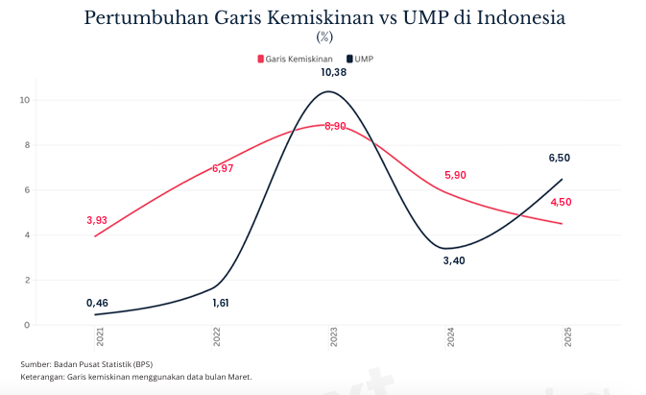
LAMPIRAN 2:
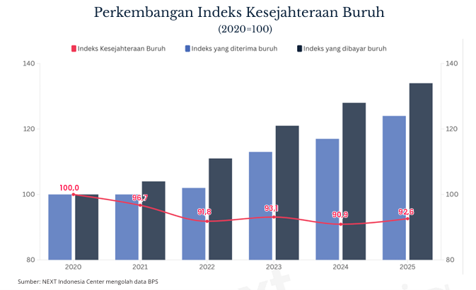

NEXT Indonesia Center
NEXT Indonesia Center adalah lembaga independen dengan konsentrasi di bidang riset dan publikasi. Kami menggabungkan disiplin jurnalistik sebagai penyajian dan disiplin akademik sebagai panduan dalam melakukan riset.
Konsentrasi kegiatan riset dan publikasi kami, terutama di bidang ekonomi, sosial dan kebijakan publik. Kami membantu para pemangku kepentingan agar lebih tepat dalam mengambil kebijakan strategis, baik untuk organisasi pemerintah, korporasi, organisasi masyarakat sipil, maupun lembaga lain dan individu.

Narahubung:
Research Coordinator NEXT Indonesia Center,
Phone: +62 823-1016-5120
Nextindonesia.id

